**Modelos procesos de negocio**

AS – IS Sistema actual.

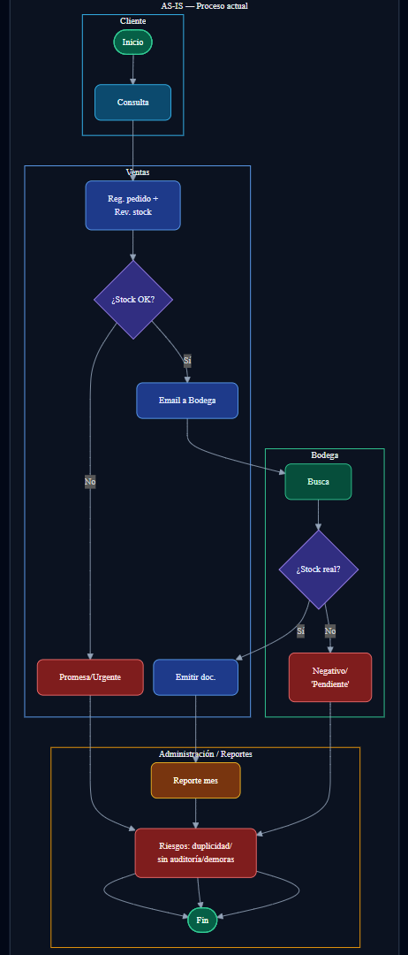

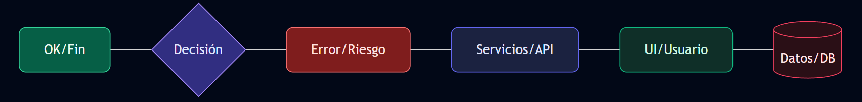

# AS-IS — Proceso actual

**Qué pasa hoy.** Todo se hace “a pulso”: ventas anota en Excel/papel, bodega descuenta en planillas y a fin de mes se arma el reporte. No hay validaciones automáticas ni trazabilidad fina; se permite stock negativo.  
 **Alcance.** Desde que el cliente pide hasta emitir el documento y consolidar el reporte mensual (sin pago ni despacho).  
 **Riesgos.** Errores y duplicidad, demoras y diferencias de stock.

TO-BE Gestión de Inventario (InventPro).

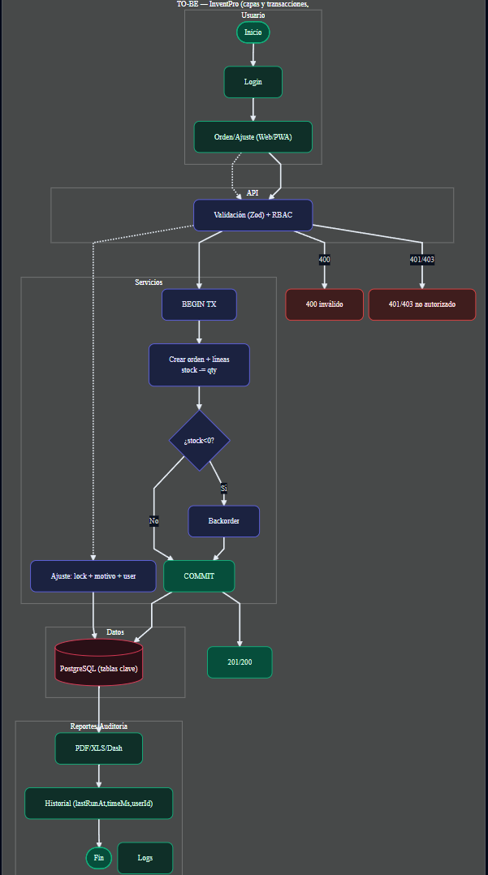

# TO-BE — Gestión de Inventario (InventPro)

**Qué cambia:** Pasamos a un flujo digital end-to-end (Web/PWA + API con validación y roles). Cada orden/ajuste va en transacción; descuenta por línea y, si falta, se marca backorder (regla “permitir_negativo” configurable). Todo queda auditado y disponible en PDF/XLS/Dashboard. **Alcance:** Creación de órdenes y ajustes manuales; auditoría y reportes.  
**Beneficios:** Menos errores, datos consistentes y visibilidad en tiempo real.